Маршрут выхаднога дня «Падарожжа ў вясновы лес»
Прыпынак “Лес”
Рэкамендуемы ўзрост дзіцяці: 4-6 гадоў
Месца знаходжвання – аг. Сіняўка;
Характарыстыка аб’екта – раслінны свет;
Каштоўнасць аб’екта – аздараўленчая, пазнаваўчая;
Значэнне аб’екта – мясцовае;
Выкарыстанне аб’екта – экскурсія, арганізацыя адпачынку;

Правядзіце выхадныя са сваім дзіцем не перад тэлевізарам, а адпраўцеся на адпачынак у лес, гэта для яго можа стаць сапраўднай падзеяй, якая запомніцца надоўга!

Дзяржаўная ўстанова адукацыі
“Сіняўскі яслі-сад Клецкага раёна”

Маршрут выхаднога дня

“Падарожжа ў вясновы лес”

Паважаныя бацькі, прапануем Вам у адзін з веснавых дзён адправіцца разам з дзецьмі на прагулку ў лес.
Прачытайце дзецям верш пра вясновы лес.

Раскажыце,што лес - гэта багацце зямлі, якое цяжка пераацаніць. Ён дае нам шмат карысных раслін, ягад і грыбоў. Таксама гэта дом многіх насельнікаў: жывёл і птушак, насякомых і мікраарганізмаў.
Уважліва прыслухайцеся да гукаў лесу. Спытайце,што яны пачулі?
Звярніце ўвагу дзяцей на дрэвы і хмызнякі. Раскажыце,што ўсяго ў лясах Беларусі расце каля 30 відаў дрэў, асноўнымі з якіх з'яўляюцца бяроза, ліпа, клён, дуб і іншыя. (Пакажыце дзіцяці гэтыя дрэвы.).Звярніце увагу на іх адрозненне адзін ад аднаго (розныя ствалы, колер кары). Разам з дзецьмі разгледзьце пупышкі, удакладніце, што ў розных дрэў яны адрозніваюцца. У адных яны маленькія, у іншых набраклыя, буйныя, гатовыя вось-вось раскрыцца. Дазвольце дзіцяці акуратна пачапаць галінкі, пупышкі, а калі ёсць, то і лісточкі. Хай яны раскажуць пра свае адчуванні (пупышкі і лісточкі ліпкія, клейкія, далікатныя).
Прапануйце дзецям знайсці іглістыя дрэвы, паказацьі назваць іх.
Пагуляйце з дзіцем у гульню: «Да названага дрэва бяжы».
Прапануйце дзецям знайсці першыя вясновыя кветкі: маці і мачаху,сон траву, пралеску,чубатку медуніцу, лясную фіялку Уважліва разгледзьце будову кветкі. Растлумачце дзіцяці з якіх частак складаецца расліна (сцябло, ліст, кветка).
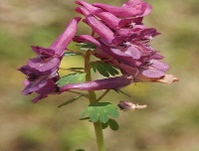

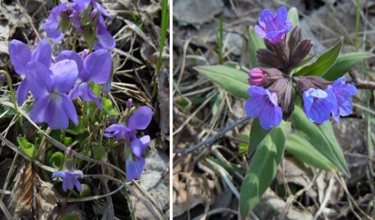

Спытайце,якіх яны ведаюць лясных жыхароў.

Спытайце,якіх яны ведаюць лясных жыхароў. Загадайце загадкі.

Прапануйце пагуляць у гульні: “Хітрая ліса”, “У мядзведзя ў бары” і інш.

Вось і скончылася наша лясное падарожжа.
Вярнуўшыся дадому прапануйце дзіцяці намаляваць, што больш за ўсё яму спадабалася і ўразіла на экскурсіі.

